Trabalho A3 – Gestão e Qualidade de Software
Segunda Entrega: Parte 4

Arthur de Oliveira- RA 122211700
Giovanna Tocaceli Chrisóstomo de Azevedo – 825159377
Guilherme de Souza Quirino – 1262521695
Júlia Cabral Fagundes de Medeiros - 1282324905

Proposta
Descrição:
Estudo de uma ferramenta de testes de software, implementação de pelo menos 2 casos de teste e apresentação dos resultados.

Introdução
Nesta etapa do projeto, foram realizados testes automatizados utilizando Selenium IDE, com o objetivo de verificar o funcionamento básico de duas funcionalidades essenciais no sistema: Cadastro e Login. Esses testes permitiram comparar o comportamento esperado com os resultados obtidos, identificando falhas na comunicação entre frontend e backend.

- Teste: Cadastro de Usuário
O objetivo foi verificar se o usuário conseguiria criar uma conta preenchendo os campos obrigatórios e clicando no botão “Criar Conta”.
Passos gravados pelo Selenium IDE:
- Abrir página/cadastro
- Preencher nome
- Preencher CPF
- Preencher E-mail
- Preencher telefone
- Preencher senha e confirmar senha
- Clicar no botão “criar conta”
Resultado esperado:
O sistema deveria validar os dados, criar a conta e exibir uma mensagem de sucesso ou redirecionar para a tela de login.
Resultado obtido:
O fluxo foi automatizado com sucesso, com todos os passos marcados como check no Selenium. Porém, a conta não foi criada devido à falta de comunicação com o backend, que ainda não está configurado.
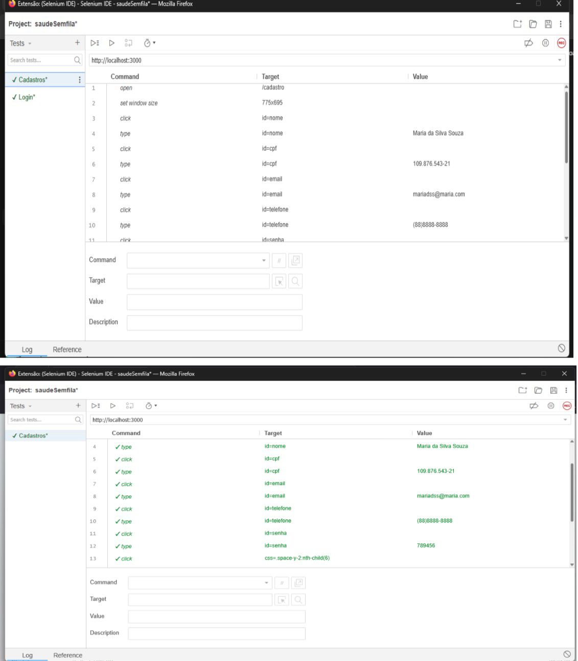
- Teste: Login de Usuário
O objetivo foi verificar se o usuário conseguiria fazer login preenchendo e-mail e senha.
Passos gravados pelo Selenium IDE:
- Abrir página/login
- Digitar o e-mail
- Digitar a senha
- Clicar no botão “Entrar”
Resultado esperado:
O sistema deveria autenticar o usuário e liberar o acesso ao painel.
Resultado obtido:
Assim como no teste de cadastro, o Selenium executou todas as ações normalmente e marcou todos os passos como check. Entretanto, o login não foi concluído por causa da ausência de comunicação com o backend. Mesmo assim, os passos foram gravados, reproduzidos e validados com sucesso pela automatização.
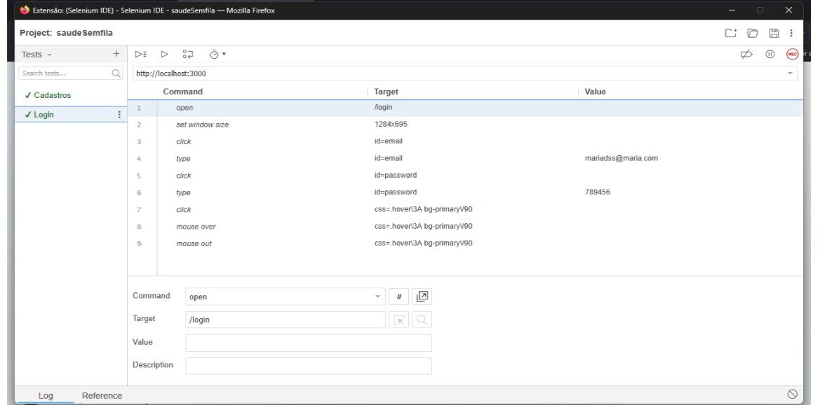
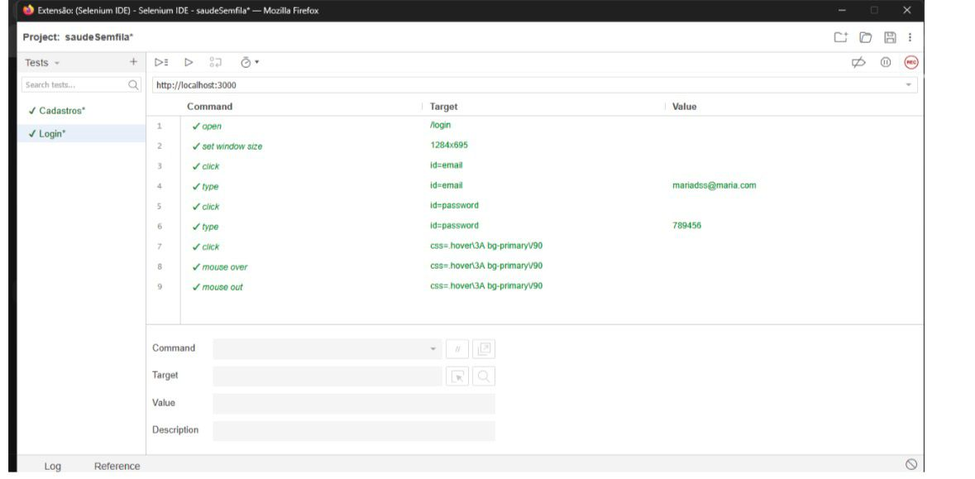
Conclusão
Ambos os testes foram gravados e executados corretamente no Selenium IDE comprovando que o fluxo de interação na interface funciona como o esperado. As falhas encontradas ocorreram exclusivamente pela falta de integração com o backend, não prejudicando o objetivo da automação.
De forma geral, foi possível testar o comportamento da interface, identificar onde o sistema falhou e validar o que está funcionando dentro do que já foi implementado.

